《微机原理及应用技术》课程实验报告
实验日期 2019-12-16 班级 机器人1702 学号 20171264
实验台号______ 2_______ 姓名____ 李昊佳_____ _ 成绩________________

实验五 可编程并行I/O接口8255
【预习内容】
- 怎样选中可编程I/O接口？怎样实现I/O端口的寻址？
8255的CS/接地址译码/CS0，则命令字地址为8003H，PA口地址为8000H，PB口地址为8001H，PC口地址为8002H。通过地址/数据总线，按照指定地址进行读写操作直接选中8255。并行接口是以数据的字节为单位与I/O设备或被控制对象之间传递信息。CPU和接口之间的数据传送总是并行的，即可以同时传递8位、16位或32位等。8255可编程外围接口芯片是Intel公司生产的通用并行I/O接口芯片。
CPU与外设交换的数据是以字节为单位进行的。因此一个外设的数据端口含有8位。而状态口和命令口可以只包含一位或几位信息，所以不同外设的状态口允许共用一个端口，命令口也可共用。
数据信息、状态信息和控制信息的含义各不相同，按理这些信息应分别传送。但在微型计算机系统中，CPU通过接口和外设交换数据时，只有输入（IN）和输出（OUT）两种指令，所以只能把状态信息和命令信息也都当作数据信息来传送，且将状态信息作为输入数据，控制信息作为输出数据，于是三种信息都可以通过数据总线传送了。但要注意，这三种信息被送入三种不同端口的寄存器，因而能实施不同的功能。
CPU对外设的访问实质上是对I/O接口电路中相应的端口进行访问，也需要由译码电路来形成I/O端口地址。I/O端口的编址方式有两种
·存储器映象寻址方式·I/O指令寻址方式
2．8255A接口芯片内含几个I/O端口？它们的名称分别是？这些I/O口地址有何特点？
三个数据端口，三种工作方式
A口可工作于方式0、方式1和方式2中的任一种
B口可工作于方式0和方式1，但不能工作于方式2
C口只能工作于方式0
8位数据端口：A口、B口、C口
A口：PA7~PA0
B口：PB7~PB0
C口：PC7~PC0
连接外部设备
A口与B口为一个8位的输入口或输出口
C口单独作为一个8位的输入口或输出口
配合A口和B口使用，作为控制信号和状态信号

3．8255A有几个控制字？怎样设置？
它有两个控制字，一个是方式选择控制字，一个是对C口进行置位或复位控制字。
方式选择控制字
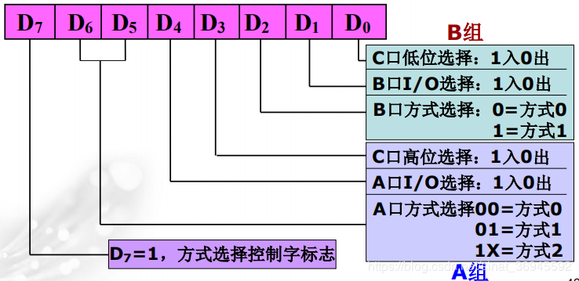
C口置位或复位控制字
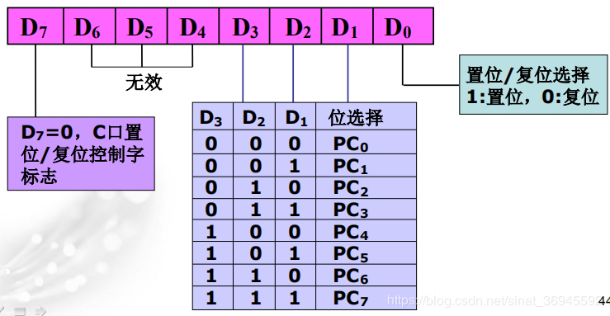

【实验内容】
- 82C55基本输入输出实验。设定8255为工作方式0，PA口控制PB口。PA口作为开关量输入，接8个开关，读入通断状态；PB口作为输出，接8个发光二极管，对应显示8个开关的状态。
- 设定8255为工作方式0，控制LED灯成流水灯模式。用K1控制流水方向，K2、K3和K4控制流水速度。

【实验程序】
/**
* brief:8255A实验从B到A
* author:李昊佳
* data 2019-12-16
* */
xdata unsigned char PORTA _at_ 0x8000;
xdata unsigned char PORTB _at_ 0x8001 ;
xdata unsigned char PORTC _at_ 0x8002 ;
xdata unsigned char PORTCMD _at_ 0x8003;

void main()
{
PORTCMD=0x90;
while(1)
{
PORTB=PORTA;
}
}

/**
* brief:8255A实验2
* author:李昊佳
* data 2019-12-16
* */
xdata unsigned char PORTA _at_ 0x8000;
xdata unsigned char PORTB _at_ 0x8001;
xdata unsigned char PORTC _at_ 0x8002;
xdata unsigned char PORTCMD _at_ 0x8003;

void delay(unsigned int tt)
{
unsigned char j, k;
while (--tt)
for (j = 40; j > 0; j--)
for (k = 214; k > 0; k--)
;
}
void main()
{
unsigned char a = 0;
unsigned char b = 0, i = 0;
unsigned int c = 0;
PORTCMD = 0x90;
while (1)
{
b = PORTA;
//计算速度
c = b >> 2;
c &= 0x07;
c += 1;
c *= 10;
//判断左移右移
if (b & 0x02)
{
a = 0x01;
for (i = 0; i < 8; i++)
{
PORTB = a;
a = a << 1;
delay(c);
}
}

else
{
a = 0x80;
for (i = 0; i < 8; i++)
{
PORTB = a;
a = a >> 1;
delay(c);
}
}
}
}

